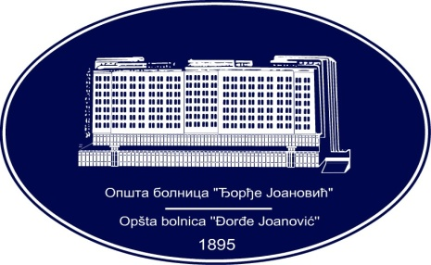 | REPUBLIKA SRBIJA - AP VOJVODINA  OPŠTA BOLNICA “Đorđe Joanović”  Zrenjanin, ul. Dr Vase Savića br. 5  Tel: (023) 536-930; centrala 513-200; lokal 3204  Fax: (023) 564-104  PIB 105539565 matični broj: 08887535  Žiro račun kod Uprave za javna plaćanja 840-17661-10  E-mail: bolnicazr@ptt.rs www.bolnica.org.rs
Zrenjanin, 01.03.2016. god.
Del. broj: 13-346

OBAVEŠTENJE O PODNETOM ZAHTEVU ZA ZAŠTITU PRAVA
U POSTUPKU JAVNE NABAVKE JN 33/2015 – MATERIJAL I TESTOVI ZA TRANSFUZIJU PO PARTIJAMA, ZA PARTIJU BROJ 4 – KESE ZA UZIMANJE KRVI

1. Naziv naručioca: Opšta bolnica „Đorđe Joanović“

2. Adresa naručioca: Dr Vase Savića br. 5

3. Internet stranica naručioca: www.bolnica.org.rs

4. Vrsta naručioca: Indirektni korisnik budžetskih sredstava, zdravstvena ustanova sekundarnog tipa

5. Vrsta postupka javne nabavke: Otvoreni postupak

6. Vrsta predmeta: dobra – materijal i testovi za transfuziju po partijama

7. Opis predmeta nabavke, naziv i ozmaka iz opšteg rečnika:
dobra – materijal i testovi za transfuziju po partijama
naziv i oznaka iz opšteg rečnika nabavke: 33141613 – kese za krv

8. Naziv podnosioca zahteva za zaštitu prava (naziv, adresa i matični broj):

„DIJAGFARM“ DOO Beograd, Kralja Milutina 73

Matični broj: 07494793

Opunomoćeni advokat Vera Ačanski, Beograd, Molerova 29.

9. Faza postupka javne nabavke u kojoj je podnet zahtev za zaštitu prava:

Zahtev za zaštitu prava je podnet nakon donošenja Odluke o dodeli ugovora.

10. Lice za kontakt:

Odsek javnih nabavki tel. 023/513-266 fax: 023/534-712
E-mail adresa: nabavke.bolnicazr@gmail.com

11. Sve aktivnosti naručioca za navedenu javnu nabavku se zadržavaju do donošenja odluke o podnetom zahtevu.

Komisija za JN 33/2015

